A Organização Mundial de Saúde (OMS) define saúde como um completo estado de bem-estar físico, mental e social, muito para além da ausência de doenças. Na tabela I está representada a evolução da esperança de vida em Portugal, desde 1975 e com projeção até 2050.
TABELA I – Variação da esperança de vida em Portugal.
 | 1975 | 1980 | 1985 | 1990 | 1995 | 2000 | 2005 | 2025 | 2050
Mulheres (anos) | 72,1 | 74,8 | 76,4 | 77,5 | 79,0 | 79,9 | 81,0 | 83,0 | 84,7
Homens (anos) | 64,7 | 67,8 | 69,4 | 70,6 | 71,8 | 72,9 | 74,5 | 77,0 | 79,0
Fonte: INE
1. Classifica como verdadeira (V) ou falsa (F) cada uma das seguintes afirmações.
A. A esperança de vida, em 1975, para as mulheres e para os homens era de 72,1 anos.
B. No ano de 2005, a esperança de vida das portuguesas era superior a 79 anos.
C. Para 2025 há previsão do aumento da esperança de vida em relação à atualidade.
D. A esperança de vida em Portugal tem vindo a diminuir.
E. Os homens apresentam uma esperança de vida superior às mulheres.
F. Entre 1975 e 2005 houve um aumento da esperança de vida superior a 8 anos.
2. Apresenta dois fatores que contribuem para a variação da esperança de vida em Portugal.

3. Estabelece a correspondência entre as afirmações da coluna I e os indicadores de saúde da coluna II.
Coluna I | Coluna II
A. Número médio de anos que uma pessoa à nascença espera viver, mantendo-se as taxas de mortalidade no ano de referência.  B. Corresponde à esperança de vida dividida em diferentes estados de saúde, desde o bom ao mau.  C. É expressa em percentagem de mortes anuais relativamente à população total.  D. Corresponde ao número de anos que um indivíduo deixa de viver se morrer prematuramente. | 1. Anos potenciais de vida perdidos  2. Esperança de vida  3. Esperança de saúde  4. Taxa de mortalidade | A.  B.  C.  D.

“Os antibióticos devem ser utilizados no tratamento de doenças causadas por bactérias e não para as causadas por vírus, como é o caso das gripes e das constipações. Por exemplo, a maioria das infeções do nariz e da garganta são causadas por vírus e os antibióticos não melhoram nem curam estas infeções. Nestes casos, se os tomarmos não teremos qualquer benefício, podemos sofrer efeitos colaterais e induzir resistência em bactérias que vivem pacificamente no nosso organismo. A toma de um antibiótico exige avaliação, prescrição e receita médica.”
http://medicosdeportugal.saude.sapo.pt/ (consultado em novembro de 2014)
1. Classifica como físicos, químicos ou biológicos cada um dos seguintes agentes causadores de doenças.
A. Fumo de cigarro D. Ruído
B. Luminosidade E. Pesticidas
C. Bactérias F. Vírus
2. Classifica como verdadeira (V) ou falsa (F) cada uma das seguintes afirmações.
A. As doenças infeciosas são provocadas por agentes biológicos.
B. Todas as doenças são causadas por bactérias.
C. Ao longo do tempo, os parasitas e os hospedeiros podem coevoluir, ou seja, evoluir em paralelo.
D. Os antibióticos são agentes biológicos de combate a doenças.
E. Algumas bactérias podem ser resistentes aos antibióticos, sendo por isso mais fácil o tratamento dos pacientes.
F. A toma errada dos antibióticos permite o aparecimento de bactérias resistentes.
Na resposta aos itens 3 e 4, seleciona a única opção que permite obter uma afirmação correta.
3. Os antibióticos destinam-se a destruir…
A. … as bactérias e os vírus. C. … apenas os vírus.
B. … as bactérias. D. … todos os agentes causadores de doenças.
4. A toma indevida de antibióticos pode levar à…
A. … proliferação de vírus.
B. … irradicação de todas as doenças.
C. … morte de todas as bactérias.
D. … resistência das bactérias.

1. As doenças não transmissíveis atingem cada vez mais pessoas.
1.1 Das seguintes opções, seleciona as que são doenças não transmissíveis.
A. Gripe E. Acidente Vascular Cerebral
B. Diabetes F. Cancro
C. Pneumonia G. SIDA
D. Hipertensão arterial
1.2 Classifica como verdadeira (V) ou falsa (F) cada uma das seguintes afirmações.
A. São determinantes de saúde individual e coletiva as características biológicas,
o estilo de vida e o meio social e económico.
B. A prática de exercício físico é um fator de risco para as cardiopatias.
C. O combate às doenças não transmissíveis envolve a promoção de hábitos de alimentação saudável.
D. A obesidade é uma doença transmissível.
E. Os hábitos alimentares e o stress nas sociedades modernas podem estar relacionados com o aumento de cardiopatias.
F. Não existem estratégias para prevenir as doenças não transmissíveis.
G. A alimentação não interfere na prevalência de doenças.
2. Estabelece as correspondências possíveis entre os comportamentos de risco da coluna I
e as doenças da coluna II.
Comportamentos de risco | Doenças
A. Consumo excessivo de sal.  B. Hábitos de vida sedentários.  C. Consumo de tabaco.  D. Consumo excessivo de açúcar.  E. Ingestão de alimentos ricos em gorduras. | 1. Tumores  2. Diabetes  3. Hipertensão arterial  4. Acidente Vascular Cerebral | A.  B.  C.  D.  E.  F.
3. Identifica as estratégias que correspondem à promoção da saúde comunitária.
A. Existência de um Plano Nacional de Vacinação.
B. Toma diária de banho e lavagem de dentes.
C. Campanhas de prevenção contra o tabagismo.
D. Aumento da segurança rodoviária.
A manutenção do equilíbrio do organismo é importante para assegurar a composição química do meio interno dentro de determinados valores (figura 1).
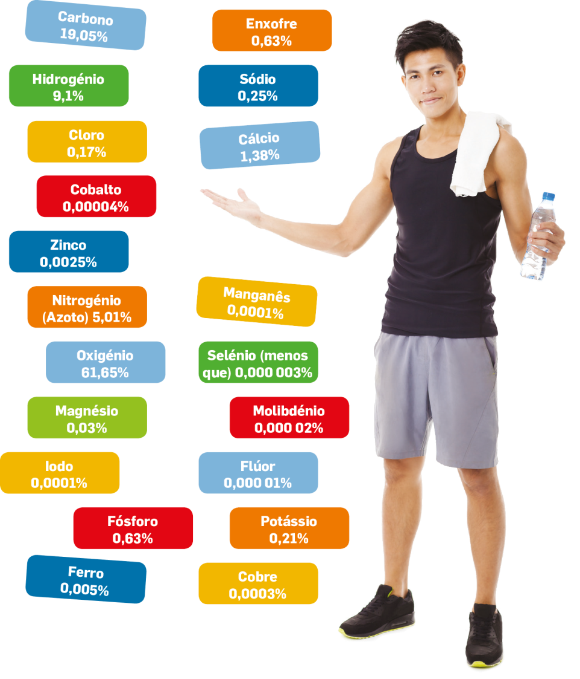
1. Classifica como verdadeira (V) ou falsa (F) cada uma das seguintes afirmações.
A. O elemento químico que existe em maior quantidade no corpo humano é o carbono.
B. O zinco e o ferro existem numa quantidade muito reduzida.
C. O carbono, o hidrogénio e o oxigénio são os três elementos químicos que existem em maior quantidade no Homem.
D. A entrada de oxigénio no organismo, assim como de outros gases e energia, faz com que seja considerado um sistema aberto.
E. Os elementos que constituem o corpo humano são obtidos essencialmente através dos alimentos.
F. O flúor não é necessário para o corpo humano, pois existe em quantidades muito reduzidas.
Composição química do organismo humano.
1

2. Explica a importância da eliminação (excreção) dos compostos tóxicos para a homeostasia do corpo humano.

3. Estabelece a correspondência entre as afirmações da coluna I e as cavidades da coluna II.
Afirmações | Cavidades
A. Aloja e protege o crânio.  B. Protege a espinal medula.  C. Alberga os pulmões e o coração.  D. Contém o pâncreas e o fígado.  E. A bexiga e os órgãos reprodutores estão alojados nesta cavidade. | 1. Torácica  2. Pélvica  3. Craniana  4. Abdominal  5. Espinal | A.  B.  C.  D.  E.
Na resposta aos itens 4 a 6, seleciona a única opção que permite obter uma afirmação correta.
4. Os níveis de organização biológica, por ordem crescente de complexidade, são…
A. … átomo – célula – molécula – órgão – tecido – sistema de órgãos – organismo.
B. … célula – átomo – molécula – órgão – tecido – sistema de órgãos – organismo.
C. … átomo – molécula – célula – tecido – órgão – sistema de órgãos – organismo.
D. … átomo – molécula – célula – tecido – órgão – organismo – sistema de órgãos.
5. A descoberta dos raios-X no século XIX permitiu…
A. … observar e estudar órgãos sem recorrer a cadáveres ou a cirurgias.
B. … diagnosticar a necessidade de transplantes de órgãos.
C. … identificar todos os órgãos do nosso organismo com problemas de funcionamento.
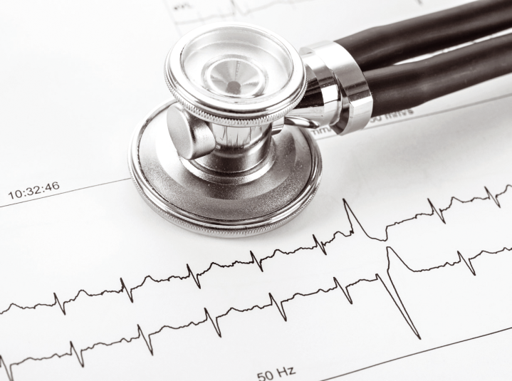
D. … conhecer a constituição interna das células.
6. Através do eletrocardiograma podemos…
A. … detetar problemas cardíacos.
B. … diagnosticar fraturas nos órgãos.
C. … diagnosticar cancros.
D. … usar ultrassons no estudo do organismo.

O leite e os seus derivados são exemplos de alimentos ricos em fósforo. Este sal mineral é um dos constituintes dos ossos (fig. 1).
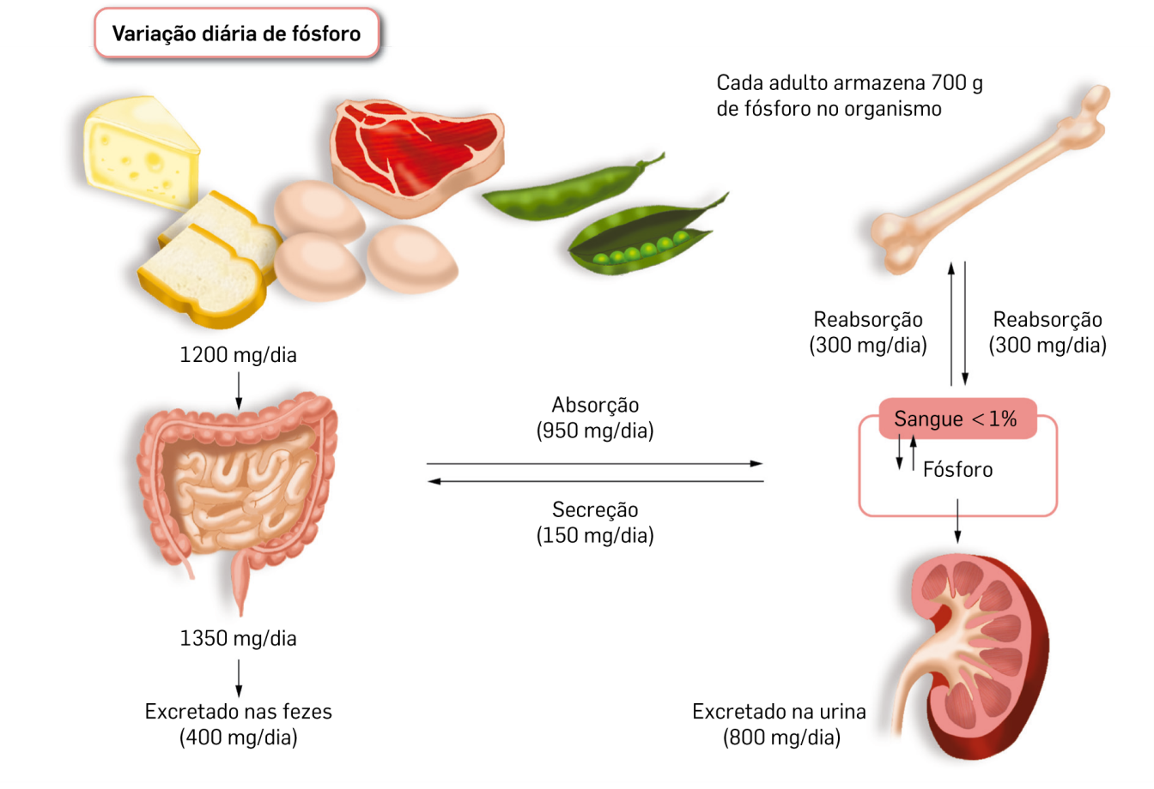
1. Classifica como verdadeira (V) ou falsa (F) cada uma das seguintes afirmações.
A. Apenas o leite e seus derivados são fonte de fósforo.
B. Cerca de 800 mg de fósforo são excretados diariamente na urina.
C. O fósforo ingerido é absorvido, na sua totalidade, no intestino.
D. A quantidade de fósforo que existe no sangue é inferior a 1%.
E. O fósforo apenas é excretado pelas fezes.
F. Devemos ingerir alimentos ricos em fósforo que forneçam 1200 mg/dia.
G. Disfunções ao nível da absorção podem provocar carências de fósforo no organismo.
H. O fósforo está associado ao crescimento e desenvolvimento.
I. O fósforo é considerado um nutriente orgânico dos ossos.
J. A secreção diária de 150 mg de fósforo ocorre nos rins.
K. A quantidade diária de fósforo que é absorvida é superior à que é excretada.
Balanço diário do fósforo no nosso organismo.
1

2. Alguns indivíduos têm intolerância e alergias a determinados alimentos. Se um indivíduo for intolerante ao leite, que alimentos deverá ingerir para manter normais as suas taxas de fósforo no organismo?

Na resposta aos itens 3 a 7, seleciona a única opção que permite obter uma afirmação correta.
3. Os nutrientes que existem no leite em elevadas quantidades, como os lípidos e a água, são designados por…
A. … micronutrientes.
B. … macronutrientes.
C. … inorgânicos.
D. … orgânicos.
4. Os nutrientes podem desempenhar as funções…
A. … apenas energética e reguladora.
B. … energética, reguladora, de crescimento e desenvolvimento.
C. … apenas energética, reguladora e metabólica.
D. … apenas energética, de crescimento e desenvolvimento.
5. Os lípidos têm função no crescimento e desenvolvimento do organismo porque…
A. … fornecem energia.
B. … são os constituintes principais dos ossos.
C. … regulam a temperatura corporal.
D. … são um dos constituintes das membranas das células.
6. O zinco e o iodo existem em quantidades muito reduzidas no corpo humano, pois…
A. … não são necessários ao organismo e se existissem em elevadas quantidades poderiam ser tóxicos.
B. … são indispensáveis ao organismo, mas em quantidades reduzidas.
C. … este consegue substituí-los por outros elementos que obtém em maior quantidade.
D. … raramente existem nos alimentos que ingerimos.
7. Na deteção de amido na batata foi usada água iodada, porque é um reagente indicador…
A. … usado para todos os tipos de nutrientes.
B. … específico para a água.
C. … específico para proteínas.
D. … específico para o amido.

Observa com atenção a figura seguinte, onde está representada uma pirâmide dos alimentos que tem na sua base medidas promotoras de saúde.
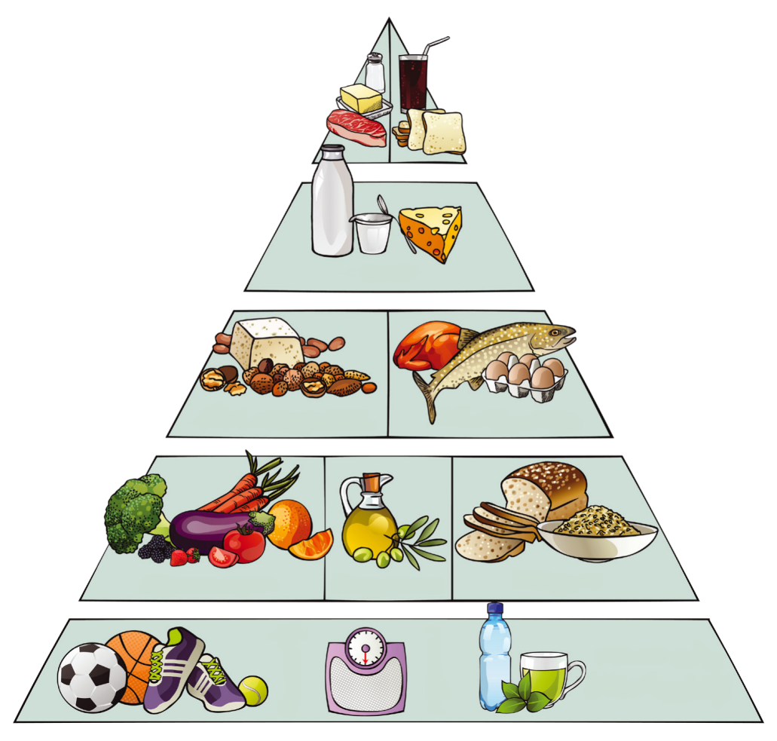
1
1. Classifica como verdadeira (V) ou falsa (F) cada uma das afirmações relativas à figura 1.
A. Os alimentos que devemos ingerir em maior quantidade são os vegetais, as frutas e os cereais.
B. O azeite é uma gordura que deve ser ingerida com moderação.
C. Devemos ingerir uma maior quantidade de carne do que de leite e produtos lácteos.
D. Os refrigerantes devem ser evitados ou ingeridos em pequenas quantidades.
E. O peixe, as aves e os ovos têm de ser ingeridos em simultâneo.
F. A pirâmide dos alimentos indica-nos o que devemos ingerir e em que quantidades.
G. Alimentos do mesmo setor podem ser ingeridos alternadamente, de acordo com os gostos de cada pessoa.
H. Esta pirâmide ilustra uma alimentação típica dos países desenvolvidos.
2. Indica um tipo de dieta que pode ser traduzido por esta pirâmide.

Na resposta aos itens 3 a 6, seleciona a única opção que permite obter uma afirmação correta.
3. A anorexia, _________ e _________ são exemplos de distúrbios alimentares.
A. a bulimia (…) as cardiopatias
B. a bulimia (…) a compulsão alimentar
C. as cardiopatias (…) a compulsão alimentar
D. o cancro (…) a bulimia
4. São sinais de compulsão alimentar a ingestão…
A. … excessiva de alimentos e o vómito.
B. … insuficiente de alimentos e o vómito.
C. … insuficiente de alimentos e a imagem distorcida do organismo.
D. … excessiva de alimentos e esconder alimentos para os ingerir posteriormente.
5. Um indivíduo com bulimia apresenta frequentemente os seguintes comportamentos…
A. … ingestão excessiva de alimentos, ida com frequência à casa de banho após as refeições
e episódios de vómito.
B. … ingestão reduzida de alimentos, ida com frequência à casa de banho após as refeições
e episódios de vómito.
C. … ingestão excessiva de alimentos, recusa da prática de exercício e episódios de vómito.
D. … recusa de ingestão de alimentos, excesso de exercício físico e episódios de vómito.
6. Constituem maus hábitos alimentares…
A. … a ingestão excessiva de sal e de gorduras e o consumo diário de 1,5 L de água.
B. … uma dieta alimentar variada e o consumo abundante de vegetais.
C. … a ingestão excessiva de sal, gorduras e bebidas alcoólicas.
D. … a prática da dieta mediterrânea e a ingestão excessiva de açúcares.
7. Explica a importância dos seguintes comportamentos para o bem-estar do organismo: prática de exercício físico, controlo do peso e ingestão abundante de água.

8. Relaciona o tempo reduzido para preparar refeições com o consumo excessivo de fast food (comida rápida) rica em gorduras e sal.

A digestão é um processo de transformação dos alimentos que permite obter substâncias mais simples, que são usadas nos diversos processos que ocorrem nas células, denominados por metabolismo celular.
Quando mastigamos misturamos os alimentos com a saliva, que contém uma enzima, a amílase salivar, que inicia a digestão química do amido existente em alimentos como o pão, o arroz, a massa e as batatas.
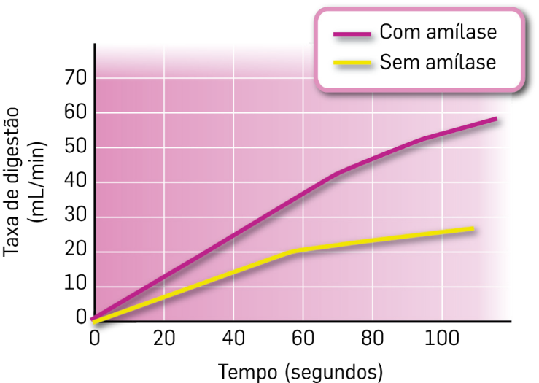
Para além de promover uma digestão mais eficaz (fig. 1), a mastigação pode também auxiliar na perda de peso, porque se mastigarmos muitas vezes os alimentos, em vez de os engolirmos rapidamente, aumenta a sensação de saciedade sem que haja ingestão excessiva de alimentos.
Efeito da presença/ausência da amílase salivar na taxa
de digestão do amido.
1
Uma mastigação eficiente também pode evitar a azia, problemas digestivos e a ansiedade em indivíduos com tendência para a ingestão compulsiva de alimentos.
Embora muitos médicos defendam que devemos mastigar cerca de 30 vezes cada garfada de comida, não há um número exato de mastigações definido. No entanto é consensual que o alimento só deve ser deglutido quando estiver pastoso ou líquido.
Para promover uma boa mastigação senta-te para fazer as refeições, saboreia os alimentos, mastiga-os bem e evita atitudes que desviem a atenção, tais como usar o telemóvel ou o computador, assistir a programas de televisão ou ler jornais e revistas.
Na resposta aos itens 1 a 7, seleciona a única opção que permite obter uma afirmação correta.
1. A digestão na boca é…
A. … apenas física. C. … química e física.
B. … apenas química. D. … física e mecânica.
2. As enzimas…
A. … transformam alimentos mais simples em alimentos complexos.
B. … transformam moléculas complexas em moléculas mais simples.
C. … não interferem na digestão.
D. … apenas interferem na digestão ao nível da boca.

3. Na presença de amílase salivar…
A. … a taxa de digestão do amido na boca aumenta.
B. … a taxa de digestão do amido na boca diminui.
C. … não ocorre alteração na taxa de digestão do amido relativamente a situações de ausência de amílase salivar.
D. … não ocorre digestão química de amido na boca.
4. A digestão física…
A. … tem na base a atuação das enzimas.
B. … pode ser feita pelos dentes.
C. … ocorre apenas no estômago.
D. … necessita de temperaturas superiores a 37 ºC para que ocorra no organismo humano.
5. Durante a deglutição…
A. … o bolo alimentar é mastigado e engolido.
B. … o bolo alimentar passa pelo esófago e pelo estômago.
C. … não ocorre nenhum tipo de digestão.
D. … o bolo alimentar sofre digestão química.
6. Os movimentos peristálticos que ocorrem no esófago…
A. … facilitam a digestão química dos alimentos.
B. … permitem a deslocação do bolo alimentar até ao estômago.
C. … são responsáveis pela manutenção do bolo alimentar na faringe.
D. … apenas acontecem na ausência de bolo alimentar.
7. Durante o metabolismo celular…
A. … ocorre a síntese e degradação de compostos essenciais para a renovação e crescimento das células.
B. … apenas ocorre a síntese de compostos essenciais para a renovação e crescimento das células.
C. … apenas ocorre a degradação de compostos essenciais para a renovação e crescimento das células.
D. … os nutrientes são transformados em alimentos.
8. Explica a importância de misturar bem os alimentos com a saliva.

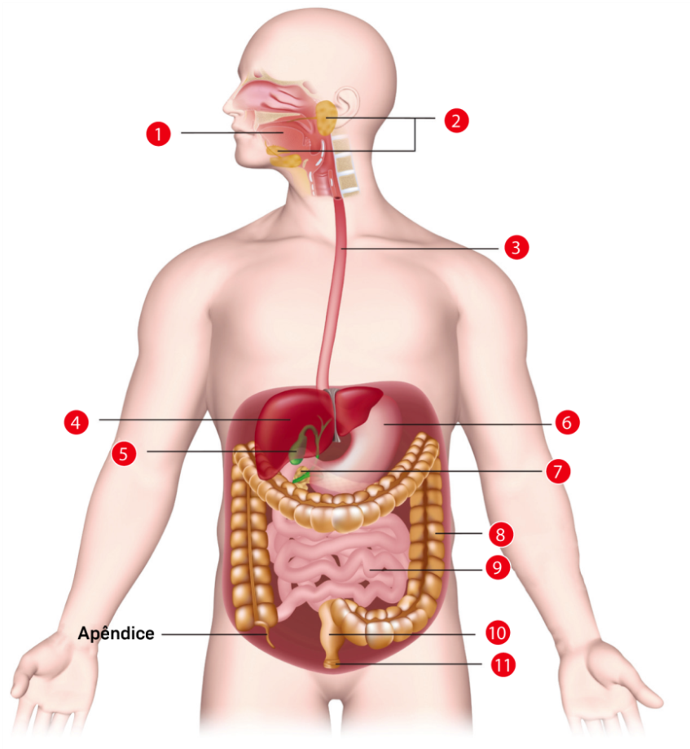
A digestão tem início na boca e continua ao longo do sistema digestivo ilustrado na figura 1.
1. Legenda a figura 1.
1.
2.
3.
4.
5.
6.
7.
8.
9.
10.
11.
2. Estabelece a correspondência entre a coluna I e a coluna II.
Sistema digestivo humano.
1
Coluna I | Coluna II
A. Porção final do intestino grosso.  B. Local onde se produz a bílis que atua na digestão das gorduras.  C. Orifício por onde são expulsas as fezes.  D. Local de armazenamento da bílis.  E. Produz-se um suco alcalino que neutraliza o quimo.  F. Órgão por onde passa o bolo alimentar antes de atingir o esófago.  G. Produzem saliva.  H. Órgão onde se produzem as fezes.  I. Tubo que antecede o estômago, ao longo do qual ocorrem movimentos peristálticos.  J. Local onde a saliva se mistura com os alimentos.  K. A maior parte da absorção dos nutrientes ocorre neste órgão. | 1. Boca  2. Intestino delgado  3. Intestino grosso  4. Pâncreas  5. Fígado  6. Vesícula biliar  7. Reto  8. Ânus  9. Faringe  10. Glândulas salivares  11. Esófago | A.  B.  C.  D.  E.  F.  G.  H.  I.  J.  K.
3. Indica o nome das duas secções que constituem o intestino delgado.

4. Classifica como verdadeira (V) ou falsa (F) cada uma das seguintes afirmações.
A. No estômago há digestão física e química.
B. O piloro e a cárdia são duas enzimas que existem no suco gástrico.
C. A digestão de hidratos de carbono inicia-se no estômago.
D. O quimo é o nome dado ao produto resultante da digestão no intestino.
E. As enzimas que atuam no estômago e no intestino são diferentes.
F. A vesícula biliar situa-se à entrada do estômago.
G. O alimento permanece cerca de 3 horas no pâncreas, onde é neutralizado.
H. A digestão no estômago pode demorar 2 a 6 horas, dependendo do tipo e quantidade de alimentos ingeridos.
I. A digestão dos lípidos apenas tem início no intestino delgado.
Na resposta aos itens 5 a 8, seleciona a única opção que permite obter uma afirmação correta.
5. A acidez existente no estômago funciona como uma barreira imunológica porque…
A. … aumenta a velocidade da digestão.
B. … destrói a maioria dos microrganismos ingeridos com os alimentos.
C. … aumenta a absorção de substâncias.
D. … promove a passagem da maioria dos microrganismos ingeridos com os alimentos para o sangue, onde são destruídos.
6. A bílis, responsável por transformar grandes gotas de lípidos em gotículas mais pequenas, é produzida __________ e acumula-se _________.
A. no fígado (…) na vesícula biliar C. no fígado (…) no pâncreas
B. na vesícula biliar (…) no fígado D. no pâncreas (…) na vesícula biliar
7. O suco pancreático atua…
A. … na boca e no estômago. C. … no estômago e no intestino.
B. … no estômago. D. … no intestino delgado.
8. No intestino grosso…
A. … não ocorre absorção de nenhum nutriente.
B. … apenas são absorvidas vitaminas.
C. … podem ser absorvidos água, vitaminas e sais minerais.
D. … apenas são absorvidos sais minerais.
9. Refere dois comportamentos prejudiciais ao funcionamento do estômago.

Na figura 1 está representada parte da estrutura do intestino delgado.
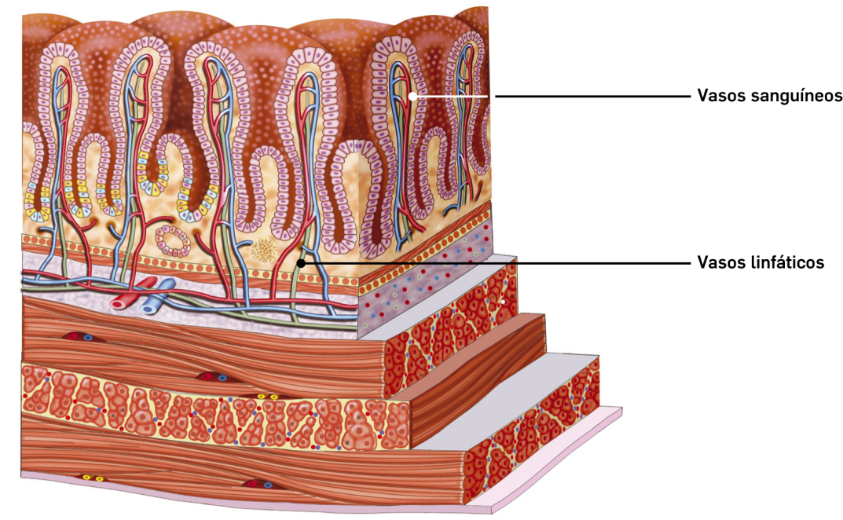
1. Classifica como verdadeira (V) ou falsa (F) cada uma das seguintes afirmações.
A. As vilosidades intestinais aumentam a área de absorção do intestino. | E. As paredes do intestino são formadas por várias camadas de células.
B. Nas vilosidades intestinais apenas ocorre absorção de água. | F. No intestino delgado ocorrem movimentos peristálticos.
C. As vilosidades intestinais apresentam elevada irrigação sanguínea. | G. As fezes formam-se no intestino delgado.
D. No interior das vilosidades existem microvilosidades que obstruem a passagem de nutrientes para o sangue. | H. O microbiota intestinal é constituído por bactérias que participam na digestão e produzem vitaminas.  Estrutura do intestino delgado,  com destaque para as vilosidades.  1
2. Estabelece a correspondência entre as afirmações da coluna I e as doenças descritas na coluna II.
Coluna I | Coluna II
A. Dificuldade em eliminar as fezes.  B. Degradação dos dentes devido à proliferação de bactérias.  C. Alguns produtos fumados, como o presunto, podem provocar alterações genéticas das células intestinais.  D. As ténias presentes no intestino humano alimentam-se do hospedeiro.  E. Eliminação de fezes líquidas de forma frequente.  F. Inflamação e infeção no apêndice. | 1. Apendicite  2. Diarreia  3. Parasitoses  4. Obstipação  5. Cáries  6. Cancro do intestino | A.  B.  C.  D.  E.  F.

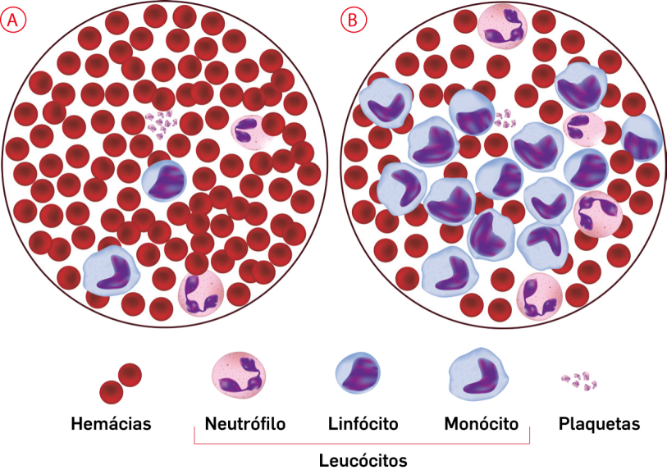
São diversas as doenças que podem afetar os sistemas sanguíneo e linfático.
Observações de células sanguíneas.
1
A figura 1 representa a observação ao microscópio de sangue de um indivíduo normal (A) e do sangue de um indivíduo doente (B).

1. Classifica como verdadeira (V) ou falsa (F) cada uma das seguintes afirmações.
A. A amostra do indivíduo doente possui um número anormal de plaquetas.
B. As hemácias são as células mais numerosas no sangue humano.
C. A doença que afeta o indivíduo B altera a forma das hemácias.
D. A doença que afeta o sangue B não pode ter origem na medula óssea.
E. O indivíduo doente apresenta um número reduzido de hemácias.
F. O indivíduo com o sangue B pode apresentar leucemia.
G. O indivíduo com o sangue B apresenta um quadro clínico de anemia.
H. A doença provocou a perda de núcleo nos leucócitos.
2. Estabelece a correspondência entre as afirmações da coluna I e os constituintes do sangue presentes na coluna II.
Coluna I | Coluna II
A. Células redondas e sem núcleo.  B. Fragmentos celulares envolvidos na coagulação.  C. Durante o processo inflamatório destroem os agentes patogénicos.  D. Constitui cerca de 55% do volume sanguíneo.  E. Apresentam hemoglobina na sua constituição e transportam oxigénio. | 1. Leucócitos  2. Hemácias  3. Plaquetas  4. Plasma | A.  B.  C.  D.  E.
3. Refere a importância de realizarmos periodicamente análises sanguíneas.

O sistema linfático é constituído por órgãos que podem ser observados na figura 1.
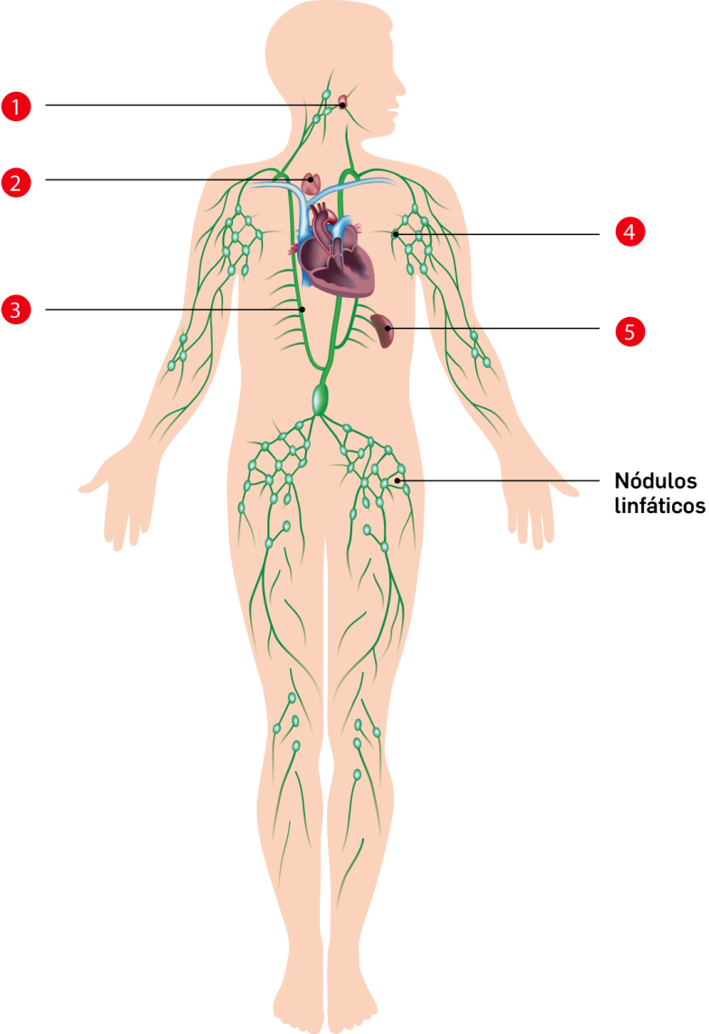
1. Legenda a figura 1.
Sistema linfático.
1
1.
2.
3.
4.
5.
Na resposta aos itens 2 a 4, assinala com um X a opção que os completa corretamente.
2. A linfa é constituída…
A. … apenas por leucócitos e plasma.
B. … apenas por plasma.
C. … por leucócitos, plasma e nutrientes.
D. … apenas por plasma e nutrientes.
3. A linfa intersticial…
A. … banha os espaços entre as células e os tecidos.
B. … está armazenada nos nódulos linfáticos.
C. … é transportada para os nódulos linfáticos.
D. … faz parte do sangue.
4. Nos gânglios linfáticos…
A. … é armazenado ferro resultante da destruição das hemácias.
B. … são produzidas hormonas.
C. … são produzidas hormonas e removidos os agentes patogénicos.
D. … a linfa é filtrada e purificada.
5. Menciona quatro comportamentos que melhorem o funcionamento do sistema linfático.

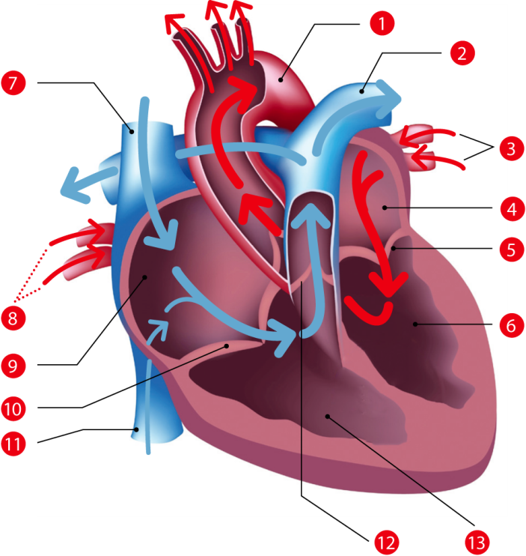
O sistema cardiovascular é constituído pelo coração e por uma densa rede de vasos sanguíneos.
Morfologia do coração.
1
1. Atribui a cada uma das afirmações um dos números da figura 1.
A. Veia que transporta para o coração o sangue vindo da cabeça.
B. Cavidade que recebe sangue venoso das veias cavas.
C. Artéria que transporta sangue oriundo do ventrículo esquerdo.
D. Artérias que transportam sangue do coração para os pulmões.
E. Válvula que separa a aurícula esquerda do ventrículo esquerdo.
F. Veia que transporta para o coração sangue oriundo dos membros inferiores.
G. Armazena o sangue proveniente da aurícula direita.
H. A válvula tricúspide só permite a passagem de sangue numa direção.
I. Veias que transportam sangue arterial dos pulmões até ao coração.
J. São denominadas por válvulas semilunares.
K. Cavidade cardíaca que recebe o sangue arterial oriundo dos pulmões.
L. Cavidade cardíaca ligada à artéria aorta.
2. Classifica como verdadeira (V) ou falsa (F) cada uma das seguintes afirmações.
A. O coração apenas bombeia sangue para a circulação sistémica.
B. Na circulação pulmonar o sangue é oxigenado nos pulmões e transportado para o coração.
C. As artérias pulmonares transportam sangue rico em oxigénio.
D. Na circulação sistémica é distribuído oxigénio às células e removido o dióxido de carbono.
E. Em ambas as circulações o sangue passa por artérias, veias e capilares.
F. O sangue rico em dióxido de carbono circula na parte esquerda do coração.
G. O músculo cardíaco é mais espesso no ventrículo esquerdo do coração.
H. As válvulas auriculoventriculares impedem a mistura de sangue venoso com sangue arterial.
3. Indica a função do septo cardíaco.

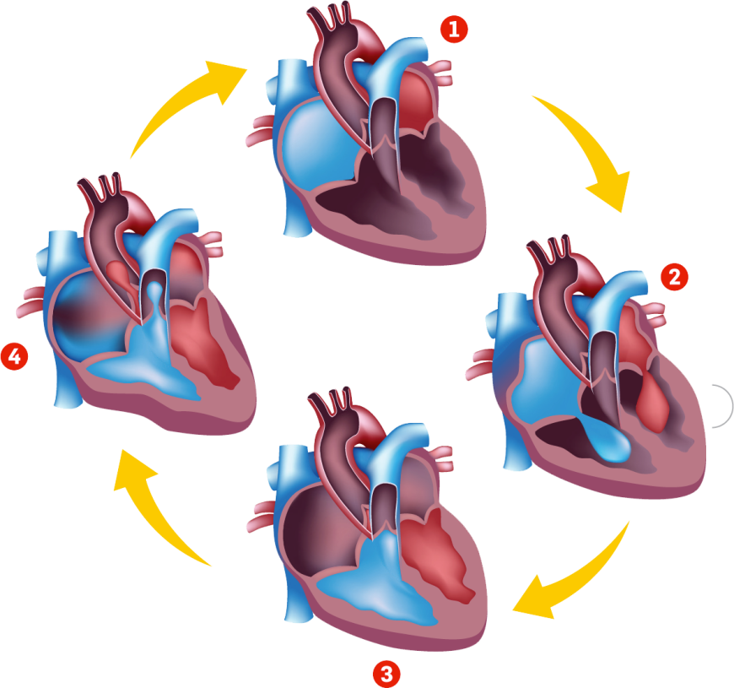
Na figura 1 está representado o ciclo cardíaco.
Ciclo cardíaco.
1
1. Faz corresponder a cada uma das etapas um número da figura 1.
A. Sístole ventricular
B. Sístole auricular
C. Diástole geral
Na resposta aos itens 2 e 3, seleciona a única opção que permite obter uma afirmação correta.
2. Na diástole auricular e ventricular…
A. … entra sangue para as aurículas e para os ventrículos.
B. … todas as cavidades cardíacas estão cheias.
C. … as aurículas estão cheias e os ventrículos estão vazios.
D. … as aurículas estão vazias e os ventrículos estão cheios.
3. Durante a sístole ventricular, os ventrículos estão _______ e as válvulas auriculoventriculares estão _______.
A. contraídos (…) abertas C. contraídos (…) fechadas
B. relaxados (…) abertas D. relaxados (…) fechadas
4. Estabelece a correspondência entre a coluna I e a coluna II.
Coluna I | Coluna II | A.  B.  C.  D.  E.  F.  G.
A. Possuem a parede mais espessa e elástica.  B. Apresentam um diâmetro grande e as suas paredes são pouco espessas.  C. São os vasos sanguíneos mais estreitos.  D. Conseguem suportar a passagem do sangue a elevadas pressões.  E. Possuem válvulas no seu interior.  F. Apenas apresentam uma camada de células.  G. Transportam o sangue para o coração. | 1. Veias  2. Artérias  3. Capilares | A.  B.  C.  D.  E.  F.  G.
5. Relaciona o aumento da frequência cardíaca com a prática de exercício físico intenso.

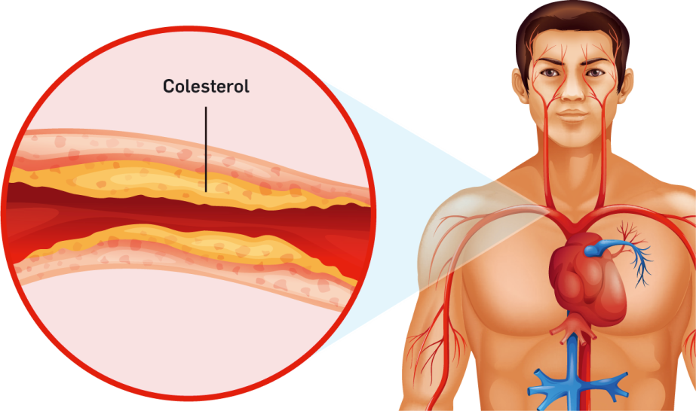
O sistema cardiovascular está sujeito à ação dos agentes causadores de doenças.
1
1. Na figura 1 está representada uma doença cardiovascular. Observa-a atentamente.
1.1 Identifica a doença representada.

1.2 Caracteriza-a resumidamente, indicando as suas causas e consequências.

1.3 Menciona dois comportamentos promotores da saúde do sistema cardiovascular.

2. Estabelece a correspondência possível entre a coluna I e a coluna II.
Coluna I | Coluna II | A.  B.  C.  D.  E.  F.
A. Ocorre bloqueio no transporte de sangue ao encéfalo.  B. As paredes internas das artérias tornam-se mais duras.  C. Provoca a morte de parte do tecido nervoso no encéfalo.  D. Diminui a capacidade de o coração bombear o sangue.  E. Ocorre obstrução da artéria coronária.  F. Resulta da morte de tecidos cardíacos. | 1. Aneurisma  2. Aterosclerose  3. Ataque cardíaco  4. Acidente vascular cerebral | A.  B.  C.  D.  E.  F.
3. Classifica como verdadeira (V) ou falsa (F) cada uma das afirmações.
A. A angioplastia é uma técnica usada para desobstruir as artérias coronárias.
B. Os anticoagulantes evitam a formação de placas de gordura nas artérias.
C. Todas as doenças cardíacas podem ser tratadas com recurso ao bypass cardíaco.
D. O eletrocardiograma é usado no tratamento de doenças cardíacas.
E. No bypass é criada uma nova ligação entre os vasos sanguíneos.
F. O transplante cardíaco é a técnica mais usual para tratar doenças cardíacas.

O sistema respiratório assegura as trocas gasosas entre a atmosfera e o nosso organismo.
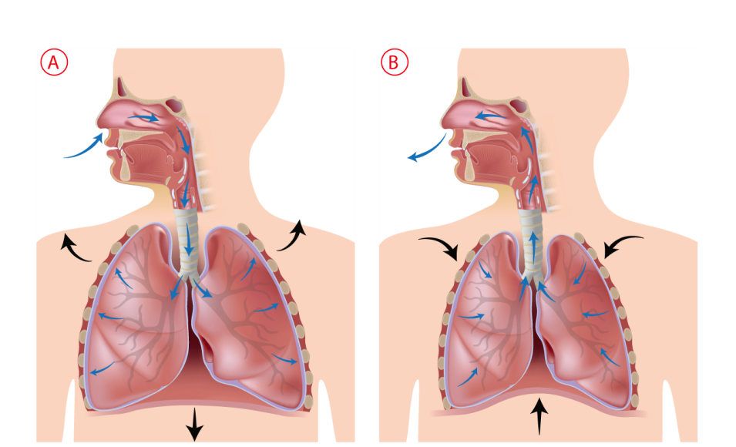
Na resposta aos itens 1 a 4, seleciona a única opção que permite obter uma afirmação correta.
Ventilação pulmonar.
1
1. O sistema respiratório…
A. … apenas é responsável pela saída de CO2 para a atmosfera.
B. … apenas é responsável pela entrada de O2 para os pulmões.
C. … permite a renovação do ar dos pulmões, assegurando o fornecimento de CO2 às células e a remoção de O2.
D. … permite a renovação do ar dos pulmões, assegurando o fornecimento de O2 às células e a remoção de CO2.
2. No percurso desde a atmosfera até ao sangue, o ar passa consecutivamente por…
A. … laringe – fossas nasais – traqueia – brônquios – bronquíolos – alvéolos pulmonares.
B. … fossas nasais – laringe – traqueia – brônquios – bronquíolos – alvéolos pulmonares.
C. … fossas nasais – laringe – traqueia – alvéolos pulmonares – brônquios – bronquíolos.
D. … laringe – fossas nasais – alvéolos pulmonares – traqueia – brônquios – bronquíolos.
3. Antes de chegar aos pulmões, o ar…
A. … é aquecido, humidificado e filtrado.
B. … é arrefecido, humidificado e filtrado.
C. … apenas é filtrado.
D. … apenas é aquecido.
4. Classifica como verdadeira (V) ou falsa (F) cada uma das afirmações.
A. A ventilação pulmonar depende da ação do diafragma e dos músculos intercostais.
B. Durante a inspiração, o diafragma relaxa e sobe.
C. Na expiração ocorre a saída de ar dos pulmões.
D. Na inspiração, os músculos intercostais sobem e aumenta o espaço entre eles.
E. A ventilação pulmonar impede a renovação do ar.

As trocas gasosas ocorrem entre o ar alveolar e o sangue e entre este e as células que constituem o nosso organismo (fig. 1).
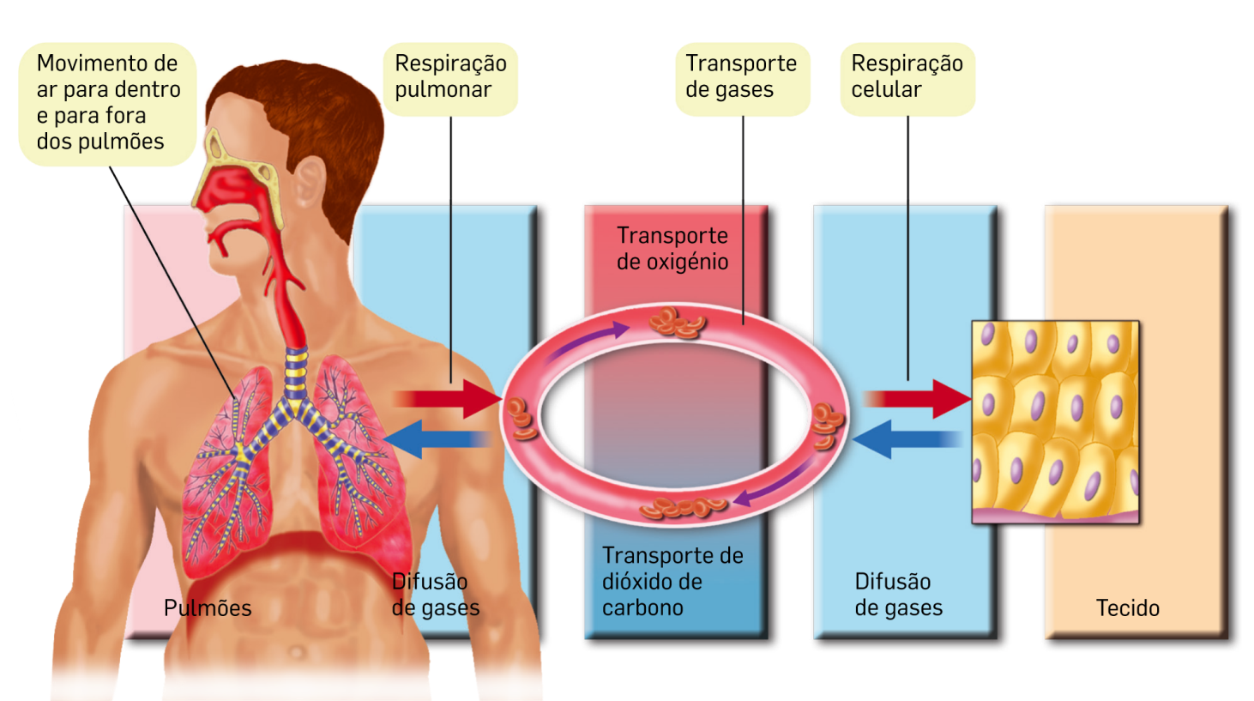
1. Classifica como verdadeira (V) ou falsa (F) cada uma das afirmações, tendo por base a figura.
A. Estão representadas a ventilação pulmonar, a hematose pulmonar e a hematose tecidular.
B. A hematose pulmonar ocorre nos alvéolos pulmonares.
C. No interior dos alvéolos há maior pressão de dióxido de carbono do que no sangue.
D. Todo o oxigénio é transportado dissolvido no plasma sanguíneo.
E. Na hematose tecidular o oxigénio desloca-se para as células e o dióxido de carbono para o sangue.
F. Enquanto ocorre ventilação pulmonar não decorre hematose pulmonar.
G. A hematose tecidular permite a oxigenação do sangue.
H. Só ocorre hematose tecidular nos órgãos do sistema cardiorrespiratório.
I. Na ventilação pulmonar, o diafragma contrai e relaxa, permitindo o aumento e diminuição do volume da caixa torácica, respetivamente.
J. É nos capilares sanguíneos que ocorre a hematose pulmonar e tecidular.
Trocas gasosas.
1

Na resposta aos itens 2 a 6, seleciona a única opção que permite obter uma afirmação correta.
2. O organismo controla o volume de ar que inspira e expira…
A. … apenas através da frequência ventilatória.
B. … apenas através da amplitude ventilatória.
C. … através da amplitude e da frequência respiratórias.
D. … através da amplitude respiratória e da frequência cardíaca.
3. Durante o exercício físico…
A. … o organismo necessita de menos oxigénio.
B. … o organismo necessita de mais dióxido de carbono.
C. … a frequência e a amplitude pulmonares aumentam.
D. … a frequência e a amplitude pulmonares diminuem.
4. Em locais de elevada altitude _______ a concentração de oxigénio e o organismo responde com _______ da frequência e da amplitude pulmonar.
A. aumenta (…) o aumento C. diminui (…) o aumento
B. aumenta (…) a diminuição D. diminui (…)a diminuição
5. Os indivíduos que habitam elevadas altitudes apresentam músculos intercostais e diafragma mais _______ e a cavidade torácica mais _______.
A. frágeis (…) ampla C. frágeis (…) atrofiada
B. fortes (…) ampla D. fortes (…) atrofiada
6. No controlo da ventilação pulmonar estão envolvidos…
A. … o encéfalo e a medula. C. … a medula e os pulmões.
B. … o encéfalo e os pulmões. D. … o encéfalo, a medula e os pulmões.
7. Explica a importância de os sacos alveolares:
7.1 possuírem um grande número de ramificações.

7.2 serem densamente irrigados.

7.3 serem envolvidos por capilares em que o sangue se desloca a uma velocidade reduzida.

8. Explica a importância das diferenças de pressão dos gases na hematose pulmonar.

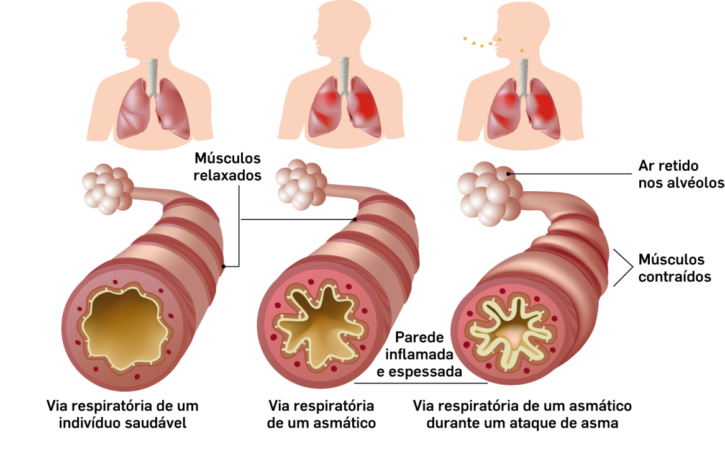
O sistema respiratório
é afetado por doenças
como a asma, ilustrada
na figura 1.
1. Classifica como verdadeira (V) ou falsa (F) cada uma das seguintes afirmações, relativas à asma.
A. A asma provoca diminuição da largura das vias respiratórias.
B. Um dos sintomas da asma é a falta de ar.
C. As vias respiratórias de um asmático transportam mais ar do que as de um indivíduo saudável.
D. Na asma há uma retenção de ar nos alvéolos.
E. As vias respiratórias dos asmáticos ficam mais espessas.
F. Na asma, os alvéolos pulmonares não são afetados.
2. Estabelece a correspondência possível entre a coluna I e a coluna II.
Coluna I  Comparação entre as  vias respiratórias de  um indivíduo saudável  e de um asmático.  1 | Coluna II | A.  B.  C.  D.  E.
A. Inflamação nos brônquios.  B. Tumor que afeta o funcionamento dos pulmões.  C. Doença muitas vezes mortal, causada por bactérias ou vírus.  D. Infeção bacteriana.  E. As constipações e as gripes são dois exemplos. | 1. Cancro nos pulmões  2. Bronquite  3. Infeções virais  4. Pneumonia  5. Tuberculose | A.  B.  C.  D.  E.
3. Relaciona a poluição ambiental e o fumo do tabaco com as doenças respiratórias.

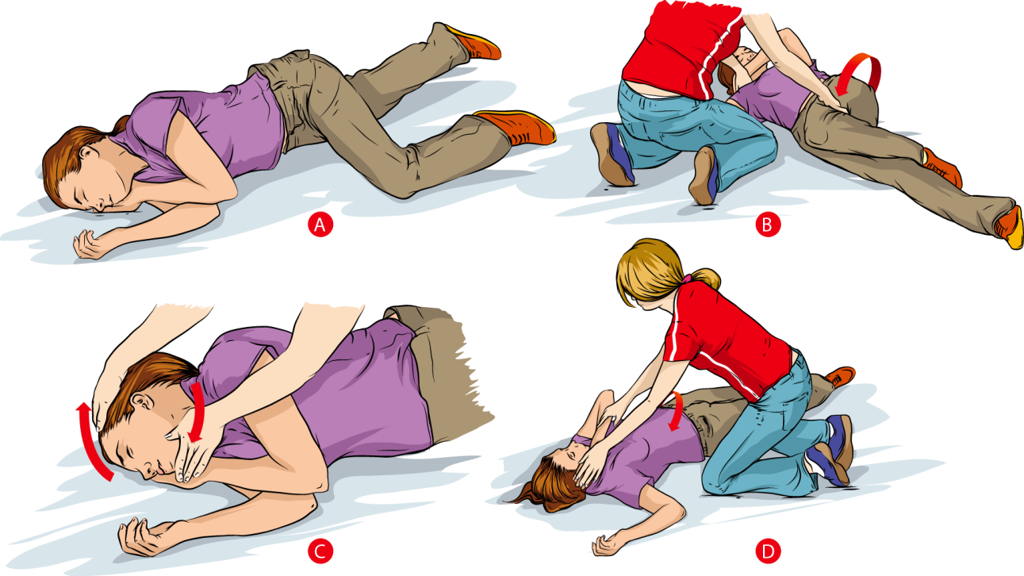
Manobras de suporte
básico de vida.
1
Todos os dias ocorrem acidentes
dos quais resultam vítimas que
têm que ser socorridas de
forma rápida e eficaz.
A figura 1
ilustra alguns
procedimentos de
suporte básico de
vida.
1. Assinala com um X a opção que completa corretamente a frase seguinte.
Na cadeia de sobrevivência, após reconheceres a gravidade da vítima e ativares a emergência médica, deverás…
A. … efetuar manobras de desfibrilhação. | C. … efetuar manobras de suporte básico de vida.
B. … transportar o doente para o hospital. | D. … enrolar a vítima num cobertor e aguardar por socorro.
2. Relativamente à figura 1:
2.1 identifica a manobra efetuada.

2.2 coloca por ordem cronológica os esquemas A a D.
2.3 explica os procedimentos adotados.

3. Refere a importância das manobras ilustradas na figura 1.

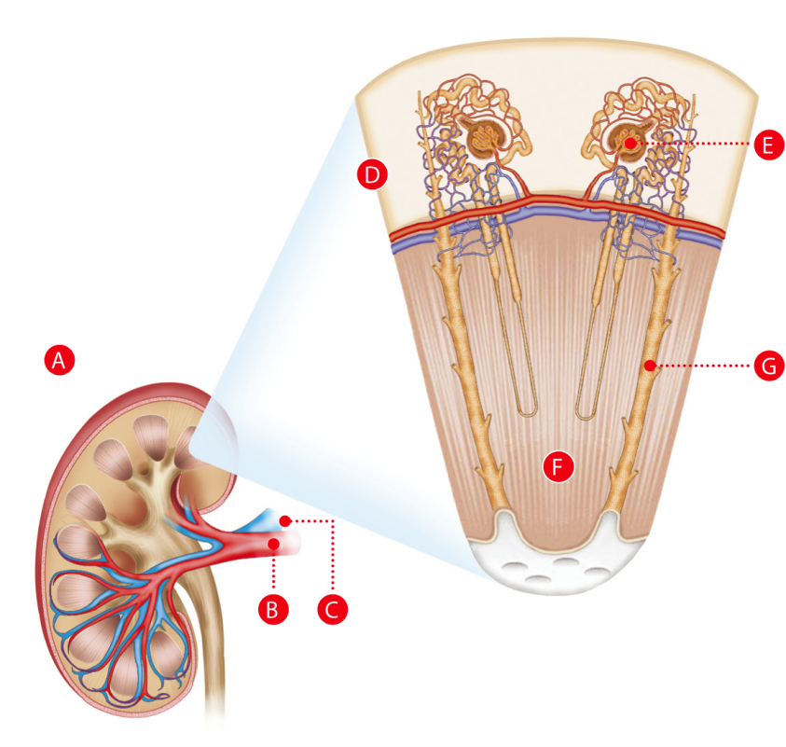
O sistema urinário é responsável pela produção de urina, através da qual são eliminadas substâncias tóxicas resultantes do metabolismo celular. Na figura 1 está representada parte do sistema urinário.
Rim.
1
1. Legenda a figura 1.
A.
B.
C.
D.
E.
F.
G.
2. Classifica como verdadeira (V) ou falsa (F) cada uma das seguintes afirmações.
A. Os glomérulos de Malpighi situam-se na zona medular.
B. A artéria renal é uma ramificação da artéria aorta.
C. Ao nível dos capilares renais ocorrem trocas de nutrientes e de gases.
D. Os ureteres transportam sangue até à bexiga.
E. No Homem apenas um dos rins produz urina.
F. O sangue dos capilares renais e a urina apresentam a mesma constituição.
3. Estabelece a correspondência entre a coluna I e a coluna II.
Coluna I | Coluna II | A.  B.  C.  D.  E.
A. Passagem de água, sódio, cloro e potássio do nefrónio para o sangue.  B. Passagem de compostos constituintes do plasma sanguíneo para o glomérulo de Malpighi.  C. Envio de compostos para serem eliminados pela urina.  D. Formação do filtrado glomerular.  E. A glicose não é expulsa pela urina, ficando disponível para o metabolismo do organismo. | 1. Secreção  2. Reabsorção  3. Filtração | A.  B.  C.  D.  E.
4. Refere dois fatores que afetem a produção de urina.

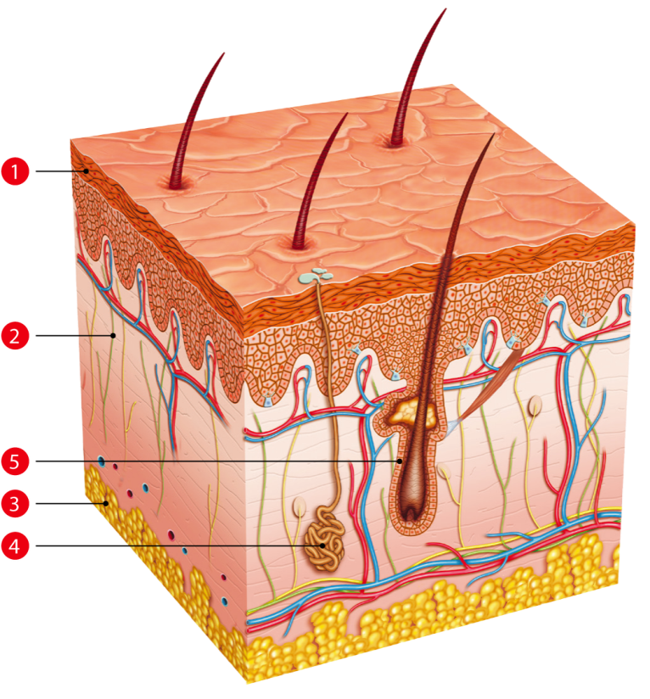
A pele (fig. 1) é o maior órgão do corpo, revestindo externamente toda a sua superfície.
Estrutura da pele.
1
Na resposta aos itens 1 a 4, seleciona a única opção que permite obter uma afirmação correta.
1. A pele é constituída…
A. … apenas por epiderme e vasos sanguíneos.
B. … por epiderme, derme e estruturas anexas.
C. … apenas por epiderme, derme e glândulas.
D. … apenas por vasos sanguíneos e estruturas anexas.
2. São estruturas anexas da pele…
A. … a epiderme, os pelos, as glândulas sudoríparas e sebáceas e as unhas.
B. … a derme, os pelos, as glândulas sudoríparas e sebáceas e as unhas.
C. … a epiderme, os pelos, as glândulas sudoríparas e sebáceas.
D. … os pelos, as glândulas sudoríparas e sebáceas e as unhas.
3. Através do suor são expulsos…
A. … água e excreções resultantes do metabolismo.
B. … linfa e excreções resultantes do metabolismo.
C. … apenas água e sais minerais.
D. … sangue e excreções resultantes do metabolismo.
4. As glândulas sudoríparas estão indicadas na figura 1 pelo número _______ e a epiderme com o número _______.
A. 4 (…) 1 B. 1 (…) 4 C. 5 (…) 2 D. 2 (…) 5
5. Menciona quatro comportamentos que melhoram a saúde da pele.

6. Indica três doenças que afetam o sistema excretor.

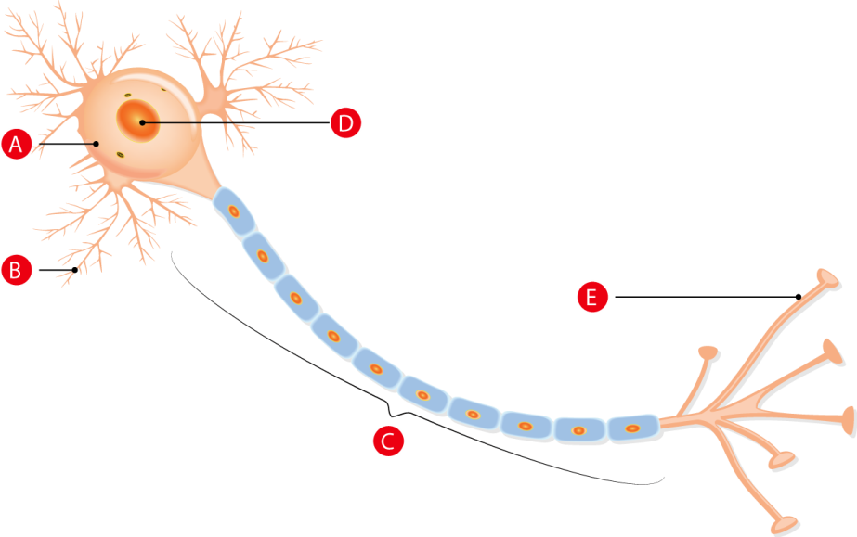
O sistema nervoso é responsável por coordenar a atividade do organismo.
Neurónio..
1
1. Na figura 1 está representado um neurónio. Legenda-o.
A.
B.
C.
D.
E.
2. Classifica como verdadeira (V) ou falsa (F) cada uma das seguintes afirmações.
A. Os neurónios estão envolvidos na atividade muscular.
B. Os axónios são células que possuem núcleo.
C. Os axónios são um dos constituintes dos neurónios.
D. As dendrites recebem informação de outras células.
E. É no corpo celular que se encontra a maioria dos organelos celulares do neurónio.
F. Todos os neurónios possuem um corpo celular e dendrites.
G. A sinapse é uma estrutura que impede a passagem do impulso nervoso.
H. Cada neurónio pode apresentar milhares de sinapses.
Na resposta aos itens 3 e 4, seleciona a única opção que permite obter uma afirmação correta.
3. A maioria dos neurónios forma-se…
A. … na idade adulta e divide-se ao longo da vida.
B. … durante o desenvolvimento fetal e divide-se ao longo da vida.
C. … na idade adulta e não se divide ao longo da vida.
D. … durante o desenvolvimento fetal e não se divide ao longo da vida.
4. O impulso nervoso corresponde a sinais _______ transportados ao longo do neurónio até _______.
A. elétricos (…) às sinapses C. elétricos (…) ao corpo celular
B. químicos (…) às sinapses D. químicos (…) ao corpo celular
5. Refere três funções do sistema nervoso.

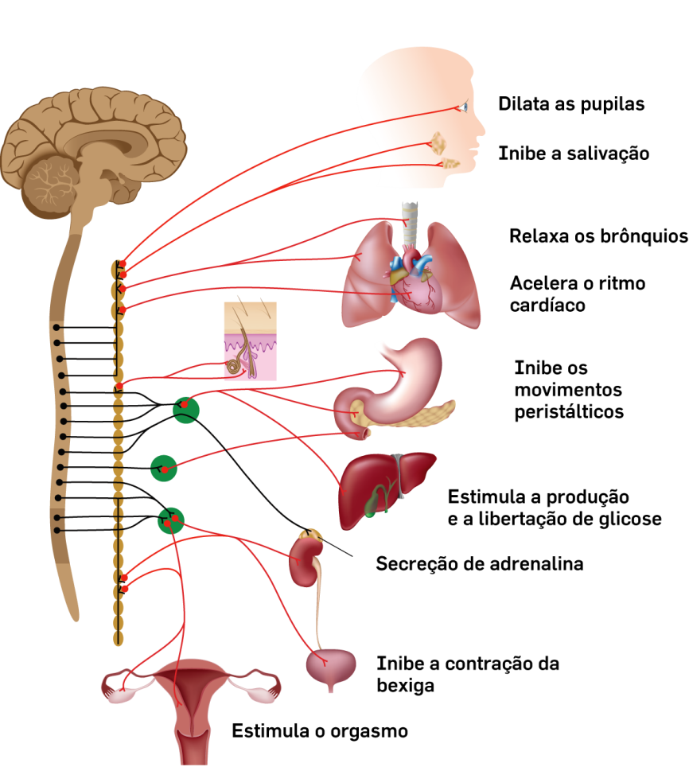
Respostas do sistema nervoso.
1
O sistema nervoso controla as funções do organismo.
Observa a figura 1.
1. Classifica como verdadeira (V) ou falsa (F) cada uma das seguintes afirmações.
A. O organismo apenas reage a estímulos externos.
B. Os neurónios motores são responsáveis por detetar estímulos externos.
C. Perante uma situação inesperada, em que é necessária uma resposta muito rápida, ocorre um ato reflexo, sendo o impulso integrado pela medula.
D. Os atos voluntários são sempre respostas conscientes.
E. Os neurónios aferentes transportam informação do encéfalo até aos órgãos efetores.
F. Na figura 1 está representada a ação do sistema nervoso simpático.
G. O sistema nervoso parassimpático é ativado quando o organismo tem de apresentar uma resposta rápida.
H. O sistema autónomo é responsável pela manutenção dos processos vitais internos do organismo.
I. Na figura 1 apenas está representado o sistema nervoso central.
2. Refere três medidas para o bom funcionamento do sistema nervoso.

A homeostasia do organismo depende do funcionamento do sistema hormonal.
1. Estabelece a correspondência entre as afirmações da coluna I e os termos da coluna II.
Coluna I | Coluna II | A.  B.  C.  D.  E.  F.  G.
A. Possui recetores para as hormonas.  B. Composto químico produzido pelas células do organismo.  C. Produz hormonas.  D. Atua de forma lenta e durante um grande período de tempo.  E. Pode ser classificada como endócrina ou exócrina.  F. Atua em pequenas concentrações.  G. A hipófise é um exemplo. | 1. Hormona  2. Glândula  3. Célula-alvo | A.  B.  C.  D.  E.  F.  G.
2. Classifica como verdadeira (V) ou falsa (F) cada uma das seguintes afirmações.
A. A placenta produz hormonas imprescindíveis ao desenvolvimento do feto.
B. A adrenalina é uma glândula.
C. A calcitonina interfere na regulação de cálcio no sangue.
D. Os testículos segregam hormonas responsáveis pelas características sexuais secundárias, como por exemplo o aparecimento de pelos púbicos.
E. A adrenalina diminui o número de batimentos cardíacos.
F. A melatonina é produzida pelas glândulas suprarrenais.
G. Os padrões de sono e a atividade do organismo são regulados pela melatonina.
H. O pâncreas funciona como glândula exócrina quando liberta insulina.
I. A insulina é responsável pela redução da glicose no sangue.
Na resposta ao item 3, seleciona a única opção que permite obter uma afirmação correta.
3. A insulina é produzida _______ e estimula a passagem da glicose para _______.
A. nos ilhéus de Langerhans (…) as células
B. nas suprarrenais (…) as células
C. nos ilhéus de Langerhans (…) o sangue
D. nas suprarrenais (…) o sangue
4. Menciona três exemplos de glândulas endócrinas.

As disfunções do sistema hormonal podem resultar em doenças como a diabetes.
1. Classifica como verdadeira (V) ou falsa (F) cada uma das seguintes afirmações.
A. Os diabéticos apresentam um elevado teor de glicose nas células.
B. O deficiente funcionamento do pâncreas pode originar diabetes.
C. A insulina é a glândula responsável pela passagem de açúcar do sangue para as células.
D. No hipertiroidismo são sintetizadas hormonas em quantidades excessivas.
E. Nas crianças, o hipotiroidismo pode ser responsável por atrasos no desenvolvimento.
F. O mau funcionamento da tiroide pode resultar de tumores.
G. No nanismo há excesso de produção de hormona do crescimento.
H. Através de análises sanguíneas é possível quantificar o teor de diversas hormonas no nosso organismo.
I. Os radioisótopos são usados apenas no tratamento de doenças da tiroide.
Na resposta aos itens 2 e 3, seleciona a única opção que permite obter uma afirmação correta.
2. As doenças do sistema hormonal…
A. … são causadas apenas pela produção excessiva de hormonas.
B. … são causadas apenas pela produção reduzida de hormonas.
C. … são causadas pela produção excessiva ou reduzida de hormonas.
D. … não têm como causa uma alteração na produção de hormonas.
3. O hipotálamo…
A. … controla a libertação de hormonas como a adrenalina.
B. … controla a libertação de hormonas como a oxitocina
C. … não interfere na regulação da temperatura corporal.
D. … não interfere na mediação de respostas emocionais.
4. Estabelece a relação entre o sistema nervoso e o sistema hormonal no controlo da amamentação.

Para que haja transmissão da vida é necessária a produção de gâmetas pelo sistema reprodutor, a ocorrência de fecundação e o posterior desenvolvimento de um embrião/feto.
1. Estabelece a correspondência entre as afirmações da coluna I e os termos da coluna II.
Coluna I | Coluna II | A.  B.  C.  D.  E.  F.  G.
A. Está dividido em lóbulos testiculares.  B. Apresenta-se denso e enrolado.  C. Estrutura onde os espermatozoides finalizam a sua maturação.  D. Local onde se produzem os espermatozoides.  E. Corresponde à gónada masculina.  F. Encontra-se no interior do organismo.  G. Encontra-se dentro do escroto. | 1. Testículo  2. Epidídimo  3. Túbulo seminífero | A.  B.  C.  D.  E.  F.  G.
2. Classifica como verdadeira (V) ou falsa (F) cada uma das seguintes afirmações.
A. A gametogénese feminina ocorre durante toda a vida do indivíduo.
B. Durante a gametogénese formam-se células sexuais.
C. A oogénese é o processo de formação de gâmetas femininos.
D. As características sexuais secundárias incluem o desenvolvimento, a maturação e a manutenção dos órgãos genitais.
E. São órgãos externos do sistema reprodutor masculino o pénis e o escroto.
F. As vesículas seminais produzem fluidos que constituem o esperma.
G. A temperatura ótima para a espermatogénese é de 39 °C.
H. 95% do esperma corresponde a espermatozoides e o restante a nutrientes.
Na resposta aos itens 3 e 4, seleciona a única opção que permite obter uma afirmação correta.
3. A produção de testosterona tem início…
A. … na idade adulta. C. … no desenvolvimento embrionário.
B. … na puberdade. D. … aquando da primeira relação sexual.
4. Os ovários produzem…
A. … apenas oócitos. C. … apenas hormonas.
B. … oócitos e hormonas. D. … apenas nutrientes.
5. Refere a função das trompas de Falópio.

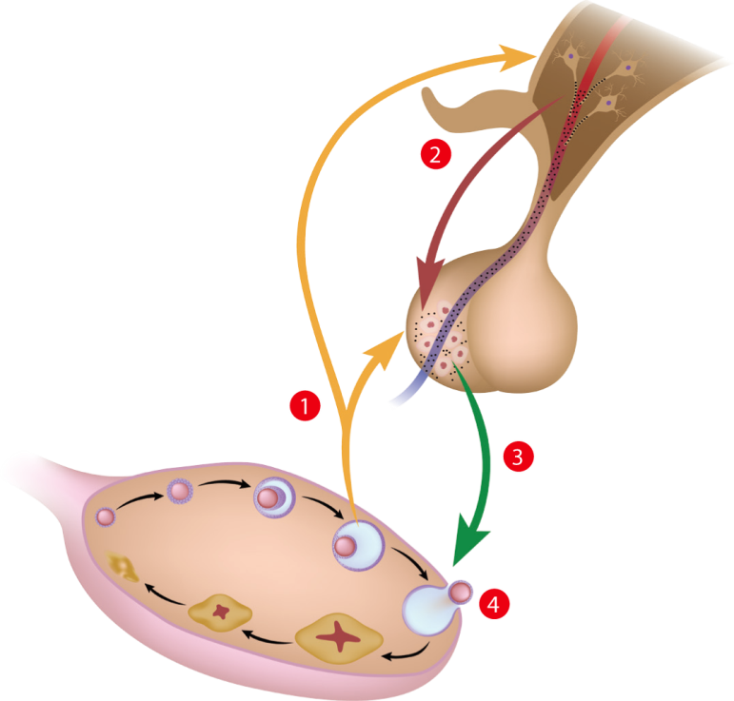
Os ovários e o útero têm um funcionamento cíclico e são coordenados pelo complexo hipotálamo-hipófise.
Controlo hormonal da ovulação.
1
Na figura 1 é possível observar o ciclo ovárico e
a sua dependência hormonal relativamente ao complexo hipotálamo-hipófise.

1. Classifica como verdadeira (V) ou falsa (F) cada uma das seguintes afirmações.
A. A hormona representada pelo número 1 corresponde ao estrogénio.
B. Os números 2 e 3 correspondem às hormonas GnRH e LH, respetivamente.
C. O ciclo ovárico compreende três etapas: fase folicular, ovulação e fase secretora.
D. O folículo ovárico é um oócito rodeado por várias camadas de células.
E. O ciclo ovárico decorre desde a puberdade até à menopausa.
F. A ovulação corresponde à saída do folículo do ovário para a trompa de Falópio.
G. Na fase luteínica há produção de hormona LH pelo ovário.
H. Um bebé do sexo feminino já tem oócitos nos seus ovários.
I. O complexo hipotálamo-hipófise segrega FSH e LH.
Na resposta ao item 2, seleciona a única opção que permite obter uma afirmação correta.
2. Enquanto o ovário está em fase folicular, no 10.o dia, o útero está…
A. … em ovulação. C. … na fase luteínica.
B. … na fase secretora. D. … na fase proliferativa.
3. Relaciona as transformações que ocorrem ao nível do útero com o ciclo do ovário.

A fecundação marca o início de uma nova vida. Para que aconteça é necessário que o espermatozoide e o oócito II se encontrem.
1. Classifica como verdadeira (V) ou falsa (F) cada uma das seguintes afirmações.
A. A fecundação ocorre no ovário e origina um ovo ou zigoto.
B. Durante a reação acrossómica há libertação de hormonas que degradam a camada que envolve o oócito II.
C. Na fecundação, a membrana do espermatozoide funde-se com a membrana do oócito II.
D. A cariogamia consiste na fusão das membranas dos gâmetas feminino e masculino.
E. Apenas um espermatozoide fecunda o oócito II.
F. Os espermatozoides são viáveis 8 dias no interior do sistema reprodutor feminino.
G. O oócito é uma célula de dimensões superiores ao espermatozoide.
Na resposta aos itens 2 a 4, seleciona a única opção que permite obter uma afirmação correta.
2. A nidação consiste…
A. … na passagem do oócito ao longo das trompas de Falópio.
B. … na divisão do zigoto, originando um blastocisto.
C. … na fixação do blastocisto às paredes internas do útero.
D. … na fixação do blastocisto às paredes externas do útero.
3. A placenta…
A. … protege o embrião da dessecação.
B. … protege o embrião dos choques.
C. … protege o embrião das variações de temperatura.
D. … assegura a nutrição do embrião.
4. Durante o desenvolvimento embrionário desenvolvem-se os diversos órgãos, formando-se por último…
A. … os pulmões. B. … os rins. C. … a pele. D. … o coração.
5. Menciona duas vantagens do consumo de leite materno para o recém-nascido.

Diversas doenças afetam os sistemas reprodutores, podendo causar a infertilidade.
1. Estabelece a correspondência possível entre a coluna I e a coluna II.
Coluna I | Coluna II | A.  B.  C.  D.  E.  F.  G.
A. Pode ser tratado(a) com recurso à quimioterapia e à radioterapia.  B. Provoca infeções urinárias, inflamação das vias genitais e da uretra.  C. Não é causado(a) por bactérias.  D. Pode ser detetado(a) a partir de uma análise laboratorial.  E. Provocado(a) por bactérias Treponema.  F. As suas metástases podem afetar outros órgãos.  G. Pode provocar hemorragias graves e afetar o sistema nervoso. | 1. Gonorreia  2. Sífilis  3. Cancro | A.  B.  C.  D.  E.  F.  G.
2. Classifica como verdadeira (V) ou falsa (F) cada uma das seguintes afirmações.
A. As ecografias são um método de diagnóstico essencial no acompanhamento da gravidez.
B. As ecografias não permitem detetar malformações.
C. A amniocentese consiste na recolha de uma amostra da placenta para análise.
D. A amniocentese tem um risco reduzido de provocar aborto.
E. Através da amniocentese podem ser tratadas doenças genéticas.
F. Nas ecografias são usados ultrassons.
3. Explica a importância da deteção precoce das infeções sexualmente transmissíveis.

4. O vírus HPV tem estado associado ao aparecimento de cancro no útero. Qual é a importância de usar preservativo nas relações sexuais?

5. Justifica o papel da ciência e da tecnologia na prevenção, no diagnóstico e no tratamento das doenças do sistema reprodutor.

A manifestação de características ao longo das gerações implica a transmissão de informação genética entre essas gerações.
1. Estabelece a correspondência possível entre a coluna I e a coluna II.
Coluna I | Coluna II | A.  B.  C.  D.  E.  F.  G.
A. Conjunto de processos biológicos que asseguram a transmissão da informação genética.  B. Área científica que estuda o material genético.  C. Primeiro investigador na área da genética.  D. Estudou a transmissão em bloco de conjuntos de genes.  E. Concluiu que havia fatores responsáveis por características dominantes e outros por características recessivas.  F. Estruturas que contêm os genes.  G. Focou os seus estudos na transmissão de características ligadas aos cromossomas sexuais. | 1. Mendel  2. Genética  3. Hereditariedade  4. Morgan  5. Cromossomas | A.  B.  C.  D.  E.  F.  G.
2. Classifica como verdadeira (V) ou falsa (F) cada uma das seguintes afirmações.
A. Um indivíduo homozigótico apresenta dois alelos iguais para o mesmo caráter.
B. Todas as características dominantes encontram-se nos cromossomas sexuais.
C. Nos seus estudos, Mendel concluiu que as características resultam de fatores hereditários provenientes dos progenitores.
D. As ervilheiras foram selecionadas por Mendel por apresentarem um ciclo de vida muito longo e um número reduzido de descendentes.
E. Na formação dos gâmetas, os dois fatores responsáveis por cada caráter separam-se, ficando apenas um em cada gâmeta.
F. Genótipo e fenótipo são sinónimos.
G. A maioria do material genético está localizado nas mitocôndrias.
H. Mendel e Morgan usaram como modelos de estudo a ervilheira e a mosca-da-fruta, respetivamente.
3. Menciona as características da mosca-da-fruta que fazem dela um bom modelo de estudo da transmissão das características hereditárias.

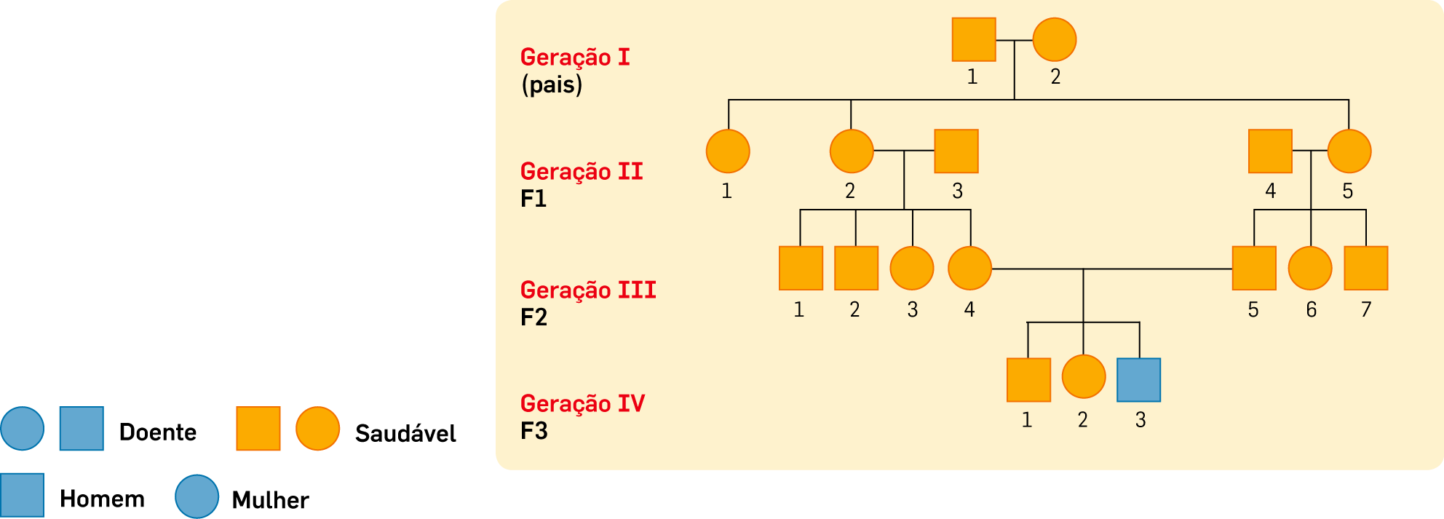
O estudo de árvores genealógicas é muito importante na evolução do conhecimento sobre como as características e as doenças se transmitem ao longo das gerações.
Na figura 1 está representada a árvore genealógica relativa à transmissão do albinismo.
1
1. Classifica como verdadeira (V) ou falsa (F) cada uma das seguintes afirmações.
A. O albinismo é uma doença dominante.
B. Existem mulheres afetadas pelo albinismo na família analisada.
C. O albinismo não é uma doença transmissível.
D. Os indivíduos III-4 e III-5 são homozigóticos dominantes.
E. O albinismo pode aparecer em qualquer geração.
F. Todos os indivíduos da geração F3 são homozigóticos relativamente ao albinismo.
G. O albinismo é uma doença autossómica recessiva.
Na resposta aos itens 2 e 3, seleciona a única opção que permite obter uma afirmação correta.
2. A probabilidade de o indivíduo IV-3 ter filhos albinos, caso se cruze com uma mulher homozigótica dominante, é de….
A. … 100% B. … 75%. C. … 50%. D. … 0%.
3. Podem ser exemplos de aplicações da genética na sociedade atual…
A. … as vacinas, os medicamentos e a produção de hormonas.
B. … apenas a produção de vacinas.
C. … apenas a produção de medicamentos.
D. … apenas a produção dos testes de gravidez.
4. Refere três problemas bioéticos relacionados com a aplicação da genética na sociedade atual.

